Trung Quốc chế tạo "áo tàng hình" dựa trên đặc điểm từ 3 loài động vật

(Dân trí) - Bằng sự kết hợp những đặc điểm độc đáo của tắc kè hoa, ếch thủy tinh và rồng Úc, các nhà khoa học Trung Quốc đã tạo nên vật liệu tựa chiếc áo choàng tàng hình trong bộ phim Harry Porter.

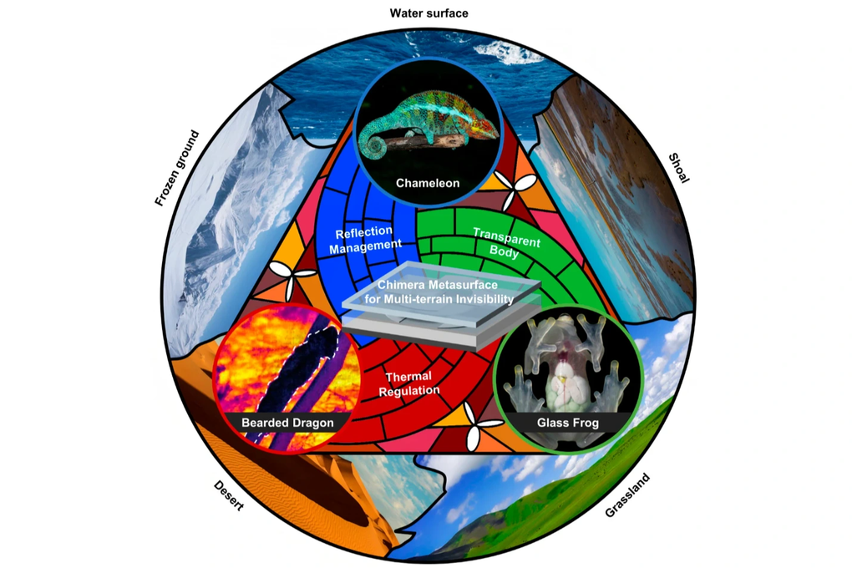

Siêu vật liệu bề mặt Chimera bắt chước các thuộc tính riêng biệt của 3loài bò sát để đạt được khả năng tàng hình trên nhiều địa hình (Ảnh: Viện Hàn lâm Khoa học Quốc gia Trung Quốc).

Các nhà khoa học từ Đại học Cát Lâm và Thanh Hoa (Trung Quốc) mới đây cho biết họ đã thiết kế một phiên bản thử nghiệm của chiếc áo tàng hình dựa trên chiến lược sinh tồn tự nhiên riêng biệt của 3 loài động vật khác nhau.

Nghiên cứu này dựa trên những tiến bộ nhanh chóng gần đây ở lĩnh vực siêu vật liệu - hay vật liệu tổng hợp có khả năng điều khiển sóng điện từ một cách độc đáo.

Thông qua việc kiểm soát chính xác cấu trúc bề mặt, siêu vật liệu có thể phản xạ lại sóng điện từ theo những cách cụ thể, khiến các vật thể trở nên vô hình một cách hiệu quả trước radar.

Bên cạnh đó, vật liệu cũng có khả năng vượt qua tầm phát hiện của quang phổ vi sóng, ánh sáng khả kiến và hồng ngoại, mặc dù chỉ có thể giúp ngụy trang trong một số môi trường nhất định.

Để tạo nên "áo tàng hình", nhóm nghiên cứu cho biết họ đã lấy cảm hứng từ quái vật Chimera trong thần thoại Hy Lạp - sinh vật thần thoại được tạo thành từ 3 loài động vật khác nhau - để kết hợp đặc điểm của 3 loài động vật máu lạnh. Chúng gồm tắc kè hoa, ếch thủy tinh và rồng Úc.

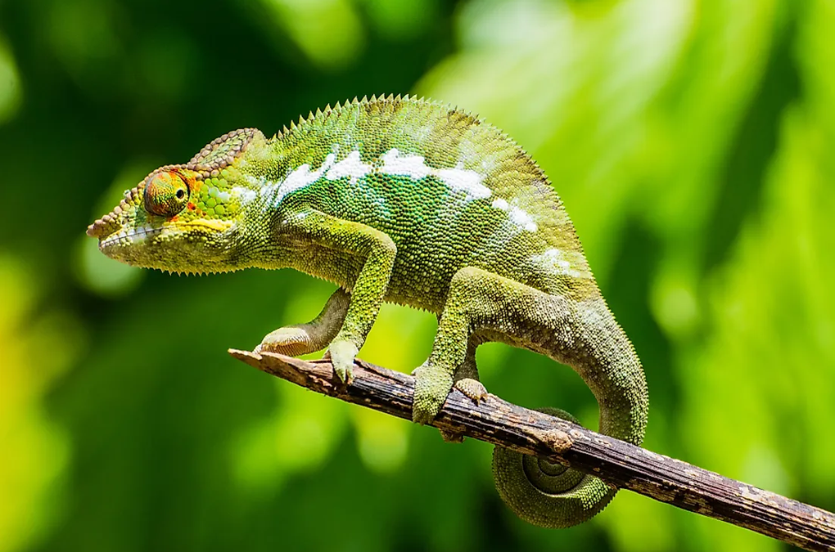

Tắc kè hoa có khả năng thay đổi màu da linh hoạt (Ảnh: Getty).

Nguồn cảm hứng đầu tiên của các nhà khoa học là tắc kè hoa, loài thằn lằn nổi tiếng với khả năng thay đổi màu da và tông màu theo môi trường xung quanh.

Siêu vật liệu Chimera mô phỏng tắc kè hoa bằng cách điều chỉnh đặc tính phản xạ vi sóng của nó để hòa hợp với các cảnh quan khác nhau, từ mặt nước đến đồng cỏ.

Thiết kế của Chimera cũng bị ảnh hưởng bởi loài ếch thủy tinh, được tìm thấy trong các khu rừng nhiệt đới trên khắp Trung và Nam Mỹ.

Loài ếch này sở hữu cơ chế đặc biệt, khi giấu phần lớn lượng máu trong gan khi ngủ. Điều đó khiến phần còn lại của cơ thể chúng trở nên trong suốt.

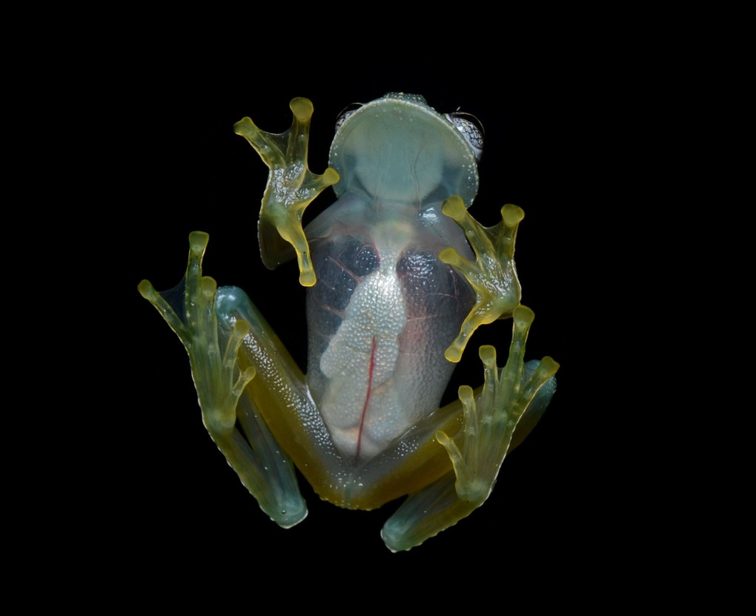

Ếch thủy tinh có khả năng trở nên trong suốt (Ảnh: Getty).

Để làm điều tương tự, các nhà nghiên cứu đã nhúng mạch điện của vật liệu Chimera vào giữa các lớp nhựa PET và thủy tinh thạch anh, nhằm đạt được mức độ trong suốt cần thiết.

Thách thức cuối cùng là che giấu nhiệt lượng được tạo ra bởi dòng điện điều khiển các mạch bề mặt của siêu vật liệu. Để làm điều đó, các nhà khoa học đã phân tích loài vật thứ 3, là rồng Úc (Bearded Dragon).

Loài bò sát này điều chỉnh nhiệt độ cơ thể bằng cách thay đổi màu sắc của lưng, từ màu vàng nhạt khi chúng cần hạ nhiệt sang màu nâu sẫm có thể giữ ấm cho chúng.

Sử dụng thiết kế điều khiển cơ học, các nhà nghiên cứu cho biết họ đã giảm thiểu sự chênh lệch nhiệt của vật liệu Chimera xuống chỉ 3,1 độ C, giúp nó hầu như không thể bị phát hiện bằng hình ảnh nhiệt ở nhiều địa hình khác nhau.

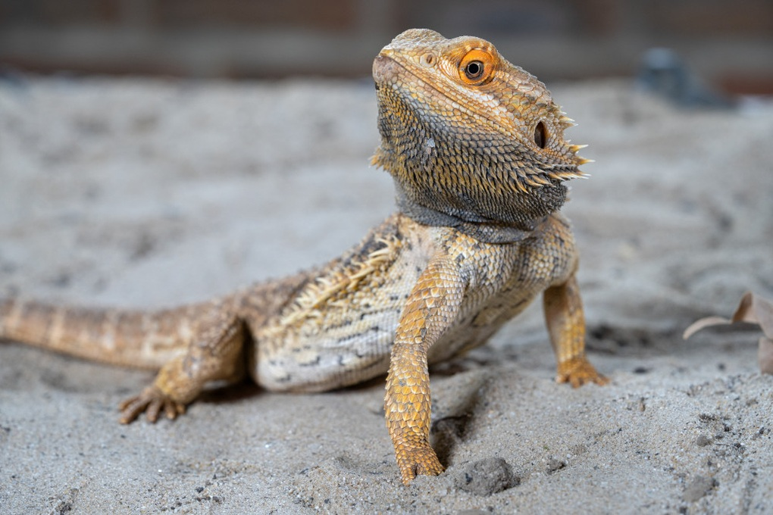

Rồng úc có thể điều chỉnh nhiệt độ cơ thể bằng cách thay đổi màu sắc (Ảnh: Getty).

Theo bài báo được công bố, một phiên bản thử nghiệm của siêu vật liệu Chimera đã được phát triển theo quy trình gồm 5 bước, bắt đầu bằng mẫu thử trên nhựa, tiếp theo là tạo lưới kim loại và kết thúc bằng việc lắp ráp thủ công để đạt được khả năng tàng hình đa phổ.

Các nhà nghiên cứu cho biết tiềm năng ứng dụng của công nghệ này là rất lớn, từ mục đích quân sự đến công tác bảo tồn động vật hoang dã.

Họ cho biết trong bối cảnh quân sự, Chimera có thể mang lại lợi thế chiến lược đáng kể bằng cách cho phép mục tiêu ngụy trang vào các môi trường khác nhau và tránh bị radar, máy dò hồng ngoại và thiết bị quang học phát hiện.

Công nghệ này cũng có thể giúp quan sát không xâm lấn động vật trong môi trường sống tự nhiên của chúng.

Các nhà nghiên cứu cho biết, bằng cách giảm thiểu tác động của con người đến hành vi của động vật hoang dã và môi trường, Chimera có thể đóng góp vào các nỗ lực bảo tồn đang diễn ra trên thế giới.

Theo SCMP